*Logo der Schule*

**Praktikumsbericht**

**über**

**„Blumen im Frühling“**

22.03.2012- 04.04.2012

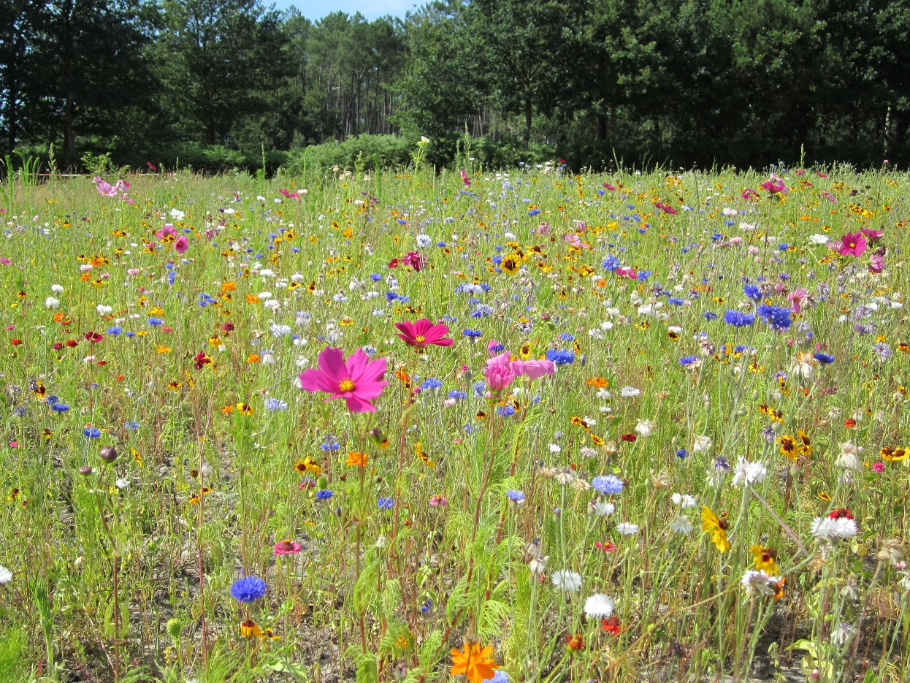

Schüler: Eva Mustermann

Klasse: 9b

Klassenleitung: Frau Müller

Betrieb: Blumenladen XY

Musterstraße 55

77777 Musterstadt